# 【社区动态】“观影同忆峥嵘岁月 共庆八一建军佳节”——富民社区开展八一建军节主题观影活动

富民社区居委会 [奈曼旗和谐富民](javascript:void(0);)

 2025年07月31日 10:13 内蒙古

为进一步弘扬爱国主义精神，传承红色基因，在八一建军节来临之际，7月30日晚上，富民社区特别组织辖区退伍老兵与军人家属走进影院，共同观看电影《南京照相馆》。此次活动不仅是对军人节日的诚挚祝福，更是一次让大家铭记历史、缅怀先烈的深刻教育。

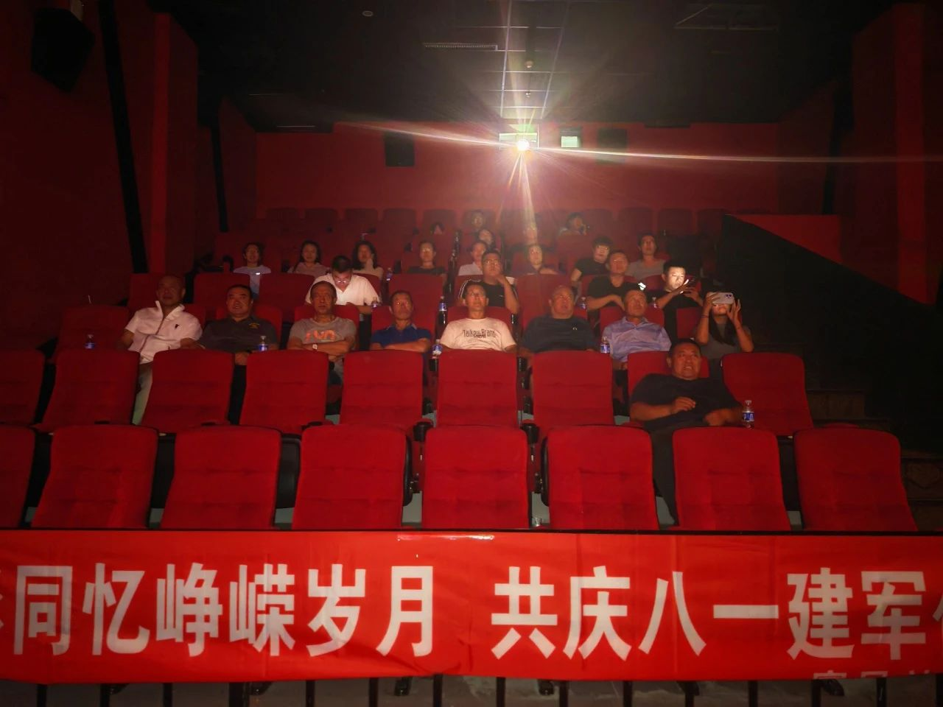

灯光暗下，银幕亮起，《南京照相馆》的故事在1937年的南京缓缓展开。影片聚焦战火中的吉祥照相馆，一群普通百姓在日军铁蹄下挣扎求生，却因意外掌握了日军屠城的罪证，从最初的恐惧退缩，到最终选择用生命守护真相。没有惊天动地的豪言壮语，只有在绝境中迸发的人性光辉。照相馆老板藏起染血的底片，学徒冒死传递罪证，邻家妇人用柔弱的身躯掩护同胞……当镜头扫过断壁残垣中散落的全家福，当听到角色们压抑着悲愤的低语，放映厅里只剩下影片中炮火的轰鸣与观众无声的叹息。

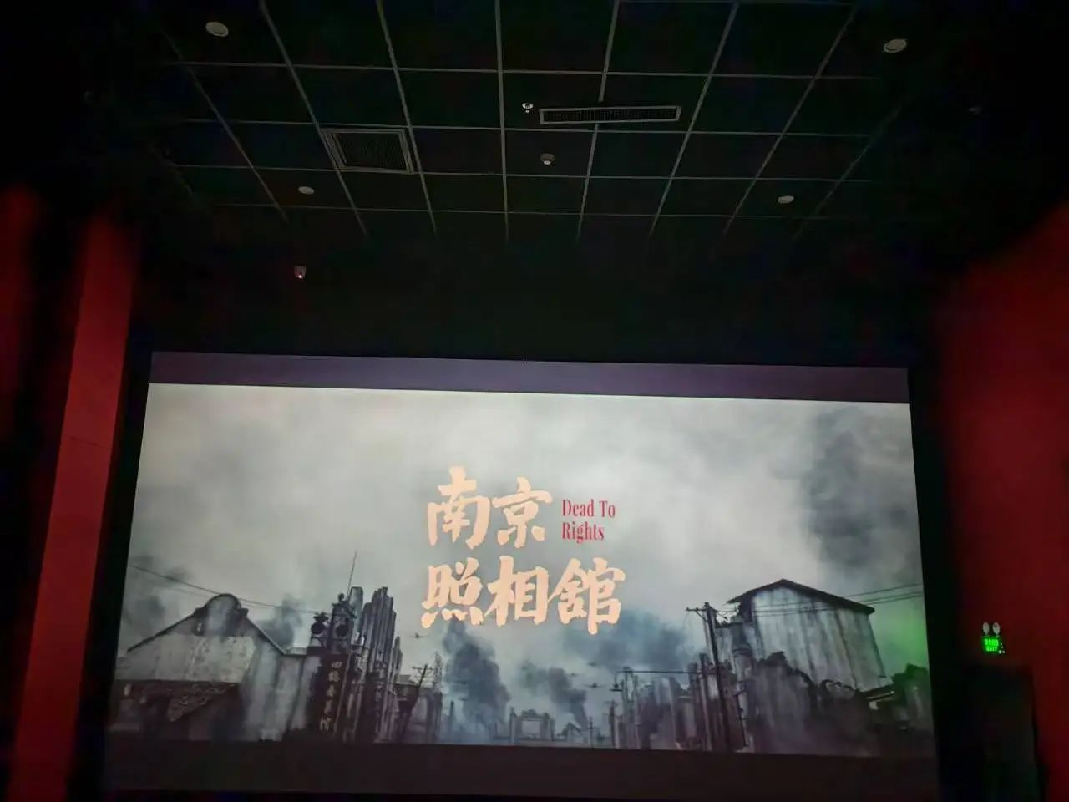

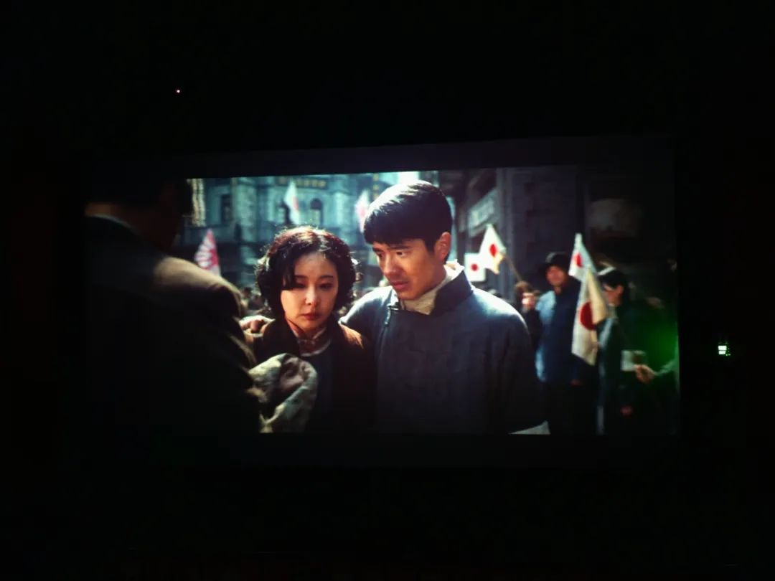退伍老兵们凝视着银幕，那些硝烟弥漫的画面仿佛让他们回到了曾经的战场，眼神里有回忆的沉重，更有对和平的珍视；军人家属们握紧了双手，从影片中普通人的坚守里，读懂了亲人从军报国的意义，也更明白“守护”二字的千钧重量。

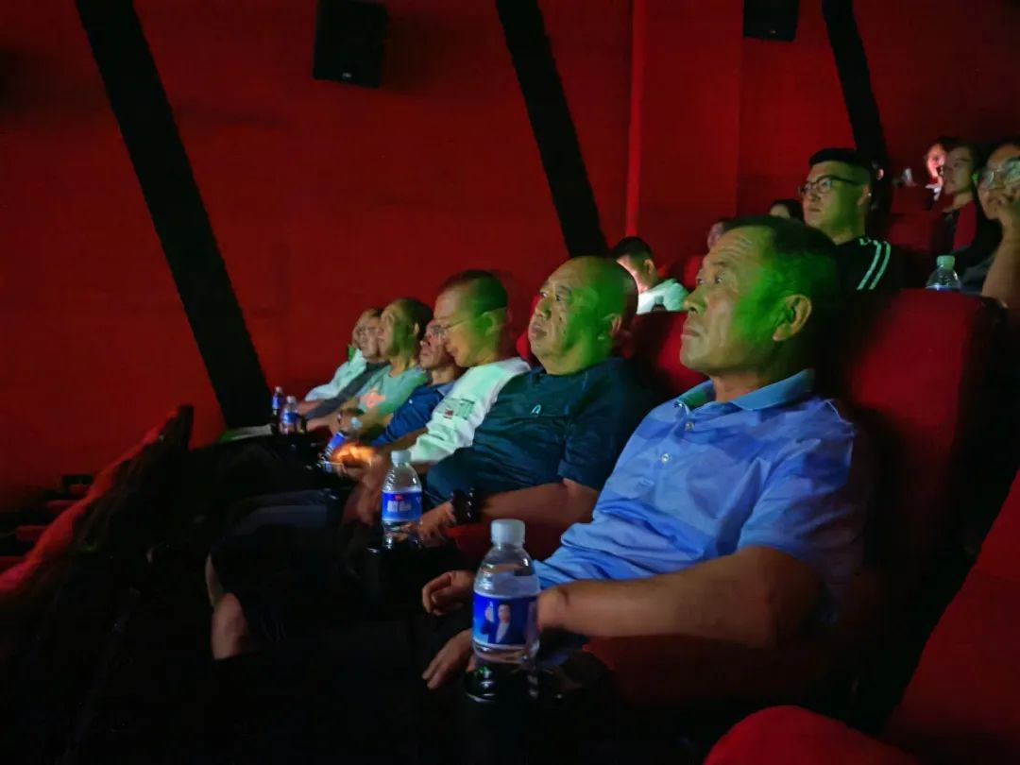影片落幕，灯光渐亮，许多人仍久久沉默。这场观影活动，没有刻意的仪式，却以最直抵人心的方式，让历史的回响在每个人心中激荡。它时刻警醒着我们：国耻不能忘，先烈不能忘，和平来之不易更不能忘。

对退伍老兵而言，这是一次对初心的回望，激励他们永葆军人本色，在平凡生活中续写担当；对军人家属来说，这是一次对奉献的共鸣，让默默的支持更添一份坚定。而这份铭记与传承，正是活动最珍贵的意义，让红色基因在光影中延续，让爱国情怀在心底扎根，共同守护这用鲜血与牺牲换来的安宁与荣光。